Załącznik nr 1 do zapytania ofertowego

**Szczegółowy opis przedmiotu zamówienia**

1. **Zakres Prac.**
2. 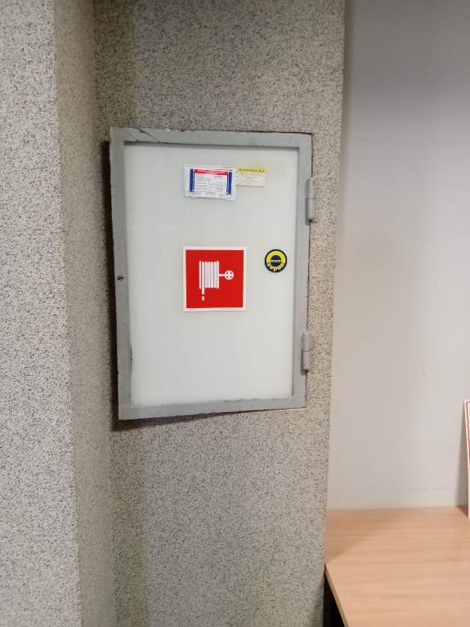Demontaż istniejących hydrantów.

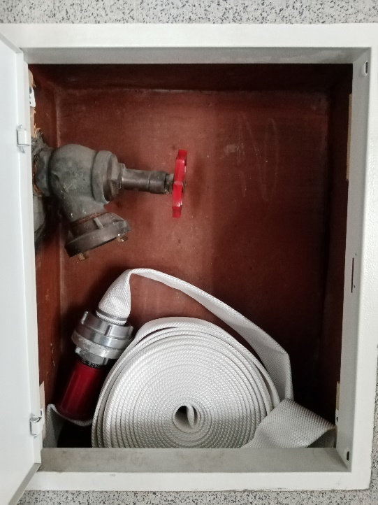

Hydranty do demontażu

1. Dokonanie modyfikacji szerokości hydrantu poprzez montaż ocynkowanych rurociągów o średnicy 50 mm – ilość około 4 m.
2. Dokonanie modyfikacji szerokości hydrantu poprzez montaż ocynkowanych rurociągów o średnicy 25 mm – ilość około 2 m.
3. Wykonanie podejść dopływowych na remontowanych hydrantach – ilość 2 sztuki.
4. Dokonanie izolacji rurociągów, o których mowa w pkt 2 i 3 – ilość około 6 m.
5. Montaż 2 nowych hydrantów z wężem półsztywnym, o średnicy 25 mm.
6. Dokonanie próby szczelności hydrantów i węży hydrantowych dla 2 hydrantów.
7. Wykonanie zabudowy zamontowanych 2 hydrantów z płyt karton – gips. Zabudowa powinna posiadać estetycznie wykonane drzwiczki umożliwiające korzystanie z hydrantów.

1. Wykończenie zabudowy hydrantów z płyt karton – gips poprzez nałożenie tynku mineralnego, z dostosowaniem kolorystyki do istniejącej.
2. 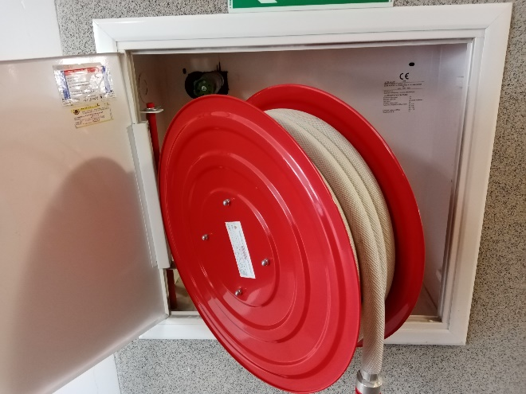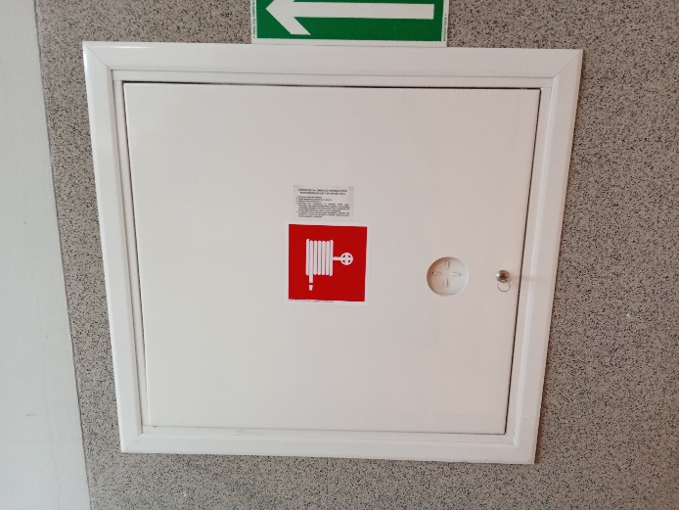Utylizacja wszystkich materiałów powstałych podczas remontu.

Zdjęcia prawidłowo zamontowanych hydrantów w siedzibie RDOŚ

1. Wymagania dotyczące realizacji zamówienia.
2. Wszystkie prace należy wykonać zgodnie z opisem przedmiotu zamówienia, wytycznymi określonymi w zapytaniu ofertowym, z wiedzą i sztuką budowlaną, przepisami BHP, p.poż oraz w sposób minimalizujący szkody przy zastosowaniu technologii prac przyjaznych dla środowiska.
3. Prace wykonywane będą na obiekcie czynnym, w związku z powyższym Wykonawca winien zapewnić dojścia do pomieszczeń biurowych, jak również zobowiązany jest do zachowania codziennej czystości i porządku na terenie robót.
4. Prace muszą być prowadzone w ten sposób, aby w godzinach urzędowania jednostki mające siedzibę w budynku normalnie funkcjonowały.
5. Na terenie obiektów objętych pracami przedstawiciele Wykonawcy mogą przebywać od poniedziałku do piątku w godzinach od 6.30 – 16.30.
6. Wszelkie prace, które są niezbędne do wykonania a mogą zakłócić pracę tut. Jednostki np. odłączenie wody, energii elektrycznej itp. muszą być z odpowiednim wyprzedzeniem konsultowane z Zamawiającym. W przypadku takich prac, ustalany będzie termin ich wykonania.
7. Wykonawca przy pracach związanych z realizacją przedmiotu zamówienia zobowiązany jest do pracy sprzętem sprawnym nie powodującym zagrożenia dla osób posługujących się nim.
8. Wykonawca jest odpowiedzialny za ochronę istniejących instalacji i urządzeń znajdujących się w obrębie przekazanego miejsca wykonywania robót.
9. Zamawiający umożliwia Wykonawcy dokonanie oględzin i zapoznanie się z rzeczywistymi warunkami realizacji zamówienia na przyszłym miejscu wykonywania robót.
10. Przy wykonywaniu robót należy zwrócić szczególną uwagę na to, aby nie uszkodzić elementów nie podlegających remontowi.
11. Wykonawca zobowiązuje się zapewnić wykonanie przedmiotu umowy przez kompetentną kadrę i nadzór zgodnie z wymaganymi uprawnieniami i praktyką, w tym w szczególności, zgodnie z wymaganiami zapytania ofertowego.
12. Odpady powstałe podczas robót, Wykonawca wywiezie i zutylizuje we własnym zakresie i na własny koszt. Odpady powinny być usuwane na bieżąco. Przed rozpoczęciem prac Wykonawca uzgodni z przedstawicielem Zamawiającego miejsce i sposób składowania odpadów.
13. Miejsce składowania odpadów winno być odpowiednio zabezpieczone – przykryte w sposób uniemożliwiający wywiewanie materiału remontowego przez wiatr lub roznoszenie przez ptaki.
14. Wszystkie materiały użyte do wykonania prac muszą być dopuszczane do obrotu i powinny spełniać warunki określone w odpowiednich normach przedmiotowych i posiadać odpowiedni certyfikat lub aprobatę techniczną, zgodnie z ustawą z dnia 16 kwietnia 2004 r. o wyrobach budowlanych (Dz. U. z 2021 r. poz. 1213).
15. Przy zastosowaniu wyrobów budowlanych używanych do wykonania robót budowlanych należy stosować się ściśle do zaleceń producenta.
16. Zakres BHP.
17. Wykonawca określi szczegółowe wymagania bezpieczeństwa i higieny przy tego typu pracach, a zwłaszcza zapewni:
    1. bezpośredni nadzór nad pracami wyznaczonych w tym celu osób,
    2. odpowiednie środki zabezpieczające,
    3. instruktaż pracowników.
18. Prace powinny być organizowane w sposób nienarażający pracowników na niebezpieczeństwa i uciążliwości wynikające z prowadzonych robót, z jednoczesnym zastosowaniem szczególnych środków ostrożności.
19. Teren prowadzenia robót, powinien być wydzielony i wyraźnie oznakowany. W miejscach niebezpiecznych należy umieścić znaki informujące o rodzaju zagrożenia oraz stosować inne środki zabezpieczające przed skutkami zagrożeń (siatki, bariery itp.).
20. Zagadnienia przeciwpożarowe.
    1. Zabezpieczyć przed zapaleniem materiały palne występujące w miejscu wykonywania prac oraz w rejonach przyległych, w tym również elementy konstrukcji budynku i znajdujących się w nim instalacji technicznych.
    2. Posiadać w miejscu wykonywania prac sprzęt umożliwiający likwidację wszelkich źródeł pożaru.
    3. Po zakończeniu prac poddać kontroli miejsce, w którym prace były wykonywane oraz rejony przyległe.
    4. Używać do wykonywania prac wyłącznie sprzętu sprawnego technicznie i zabezpieczonego przed możliwością wywołania pożaru.
21. **Warunki wykonania i odbioru zamówienia.**
22. Sposób montażu przedmiotu zamówienia Wykonawca winien wykonać w sposób zapewniający ich trwałość i stabilność.
23. Podstawą odbioru robót przez Zamawiającego jest spisany przez strony protokół odbioru bez zastrzeżeń.
24. Wykonawca udzieli Zamawiającemu gwarancji na wykonane roboty oraz użyte materiały na okres minimum 24 miesięcy od daty odbioru przez Zamawiającego przedmiotu zamówienia bez zastrzeżeń.
25. **Akty prawne.**

Wykonawca zobowiązuje się wykonać roboty budowlane zgodnie z przepisami obowiązującego prawa, w szczególności:

1. ustawa z dnia 24 sierpnia 1991 r. o ochronie przeciwpożarowej (Dz.U. z 2024 r. poz. 275 ze zm.),
2. ustawą z dnia 7 lipca 1994 roku Prawo budowlane (Dz. U. z 2024 r., poz. 725 ze zm.),
3. ustawą z dnia 10 kwietnia 1997 r. Prawo energetyczne (Dz. U. z 2024 r., poz. 266 ze zm.),
4. rozporządzeniem Ministra Infrastruktury z dnia 12 kwietnia 2002 r. w sprawie warunków technicznych, jakim powinny odpowiadać budynki i ich usytuowanie (Dz. U. z  2022 r. poz. 1225),
5. rozporządzeniem Ministra Spraw Wewnętrznych i Administracji z dnia 7 czerwca 2010 r. w sprawie ochrony przeciwpożarowej budynków, innych obiektów budowlanych i terenów (Dz. U. z 2023 r. poz. 822),
6. rozporządzeniem Ministra Pracy i Polityki Społecznej z dnia 26 września 1997 r. w sprawie ogólnych przepisów bezpieczeństwa i higieny pracy (Dz. U. z 2003 r. nr 169 poz. 1650 ze zm.)

oraz Polskimi Normami, zasadami wiedzy technicznej a także uwzględnieniem branżowych warunków technicznych i wszelkich uzgodnień z Zamawiającym.

**UWAGA:** **Przy ustaleniu wartości oferty Wykonawca będzie brał pod uwagę własne obmiary wykonane podczas wizji lokalnej**